**PRESSRELEASE**

Elmia AB

Juni 2010

**Skogsmaskiner - svensk miljardindustri med stark framtid**

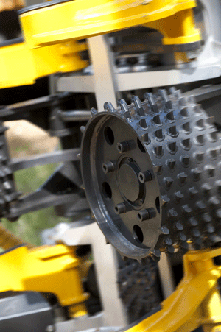**Världsmarknaden för skogsmaskiner avsedda för den miljövänliga avverkningsmetoden CTL (”cut to length”) uppgår idag till ca 10 miljarder SEK, enligt uppgifter som nyligen sammanställts av Skogforsk. Sverige har tillsammans med Finland en ledande position inom området modern skogsteknik och värdet av den svenska tillverkningen är 3,2 miljarder SEK. Till detta ska läggas värdet av utrustning och tillbehör samt s k småskalig skogsteknik som enligt tidigare studier av bl a SLU också beräknas omsätta miljardbelopp.**

Sverige och Finland utgör ca 30 % av den totala CTL-marknaden i världen. En marknad som under 2000-talets första decennium har ökat med 50 % till ca 3000 sålda maskiner per år. En majoritet av dessa maskiner tillverkas i Sverige och Finland och värdet av den svenska maskintillverkningen är 3,2 miljarder SEK, enligt en sammanställning som Skogforsk gjort i dagarna. Därtill kommer värdet av skördaraggregat och annan utrustning som exporteras separat. De viktigaste tillväxtmarknaderna utgörs av Sydamerika, Sydostasien och Kina, med ökad etablering av plantageskogsbruk, samt Ryssland.

En bidragande faktor till att många mindre svenska tillverkare lyckats uppnå stora exportframgångar är att man har haft den internationella branschmässan Elmia Wood på hemmaplan.

- Här har många företag etablerat de första kontakterna med en ny marknad och sedan har det rullat på med allt mer export, säger Per Jonsson, ansvarig för Elmias skogsmässor.

Tillverkningen av skogsmaskiner, inkl. dess underleverantörer, ger idag ca 2000 jobb i Sverige, enligt Skogforsks sammanställning. Merparten av dessa finns i glesbygd i såväl norr som söder.

Skogforsk hävdar att en stark skogsmaskintillverkande industri i Sverige, med produkter som är anpassad för våra förutsättningar och miljökrav, har visat sig vara av avgörande betydelse för både lönsamhet i skogsbruket och konkurrenskraftig råvaruförsörjning till skogsindustrin. Detta i sin tur är en viktig förutsättning för fortsatta investeringar i svensk skogsindustri.

Utmärkande för skogsmaskintillverkarna är att dessa, sett till omsättning, är relativt små, men också att de har hög teknikkompetens och stark innovationskraft. En fråga med strategiska dimensioner är därför hur dessa företag, med den fragmenterade struktur de representerar, skall kunna stärkas och utvecklas i Sverige, t.ex. med stöd av avancerad teknisk forskning vid universitet och högskolor. Detta är, enligt Skogforsk, en förutsättning för fortsatt produktivitetsutveckling i skogsbruket, stärkt konkurrenskraft, ökade exportintäkter från skogsmaskiner och fler arbetstillfällen inom denna del av industrin.